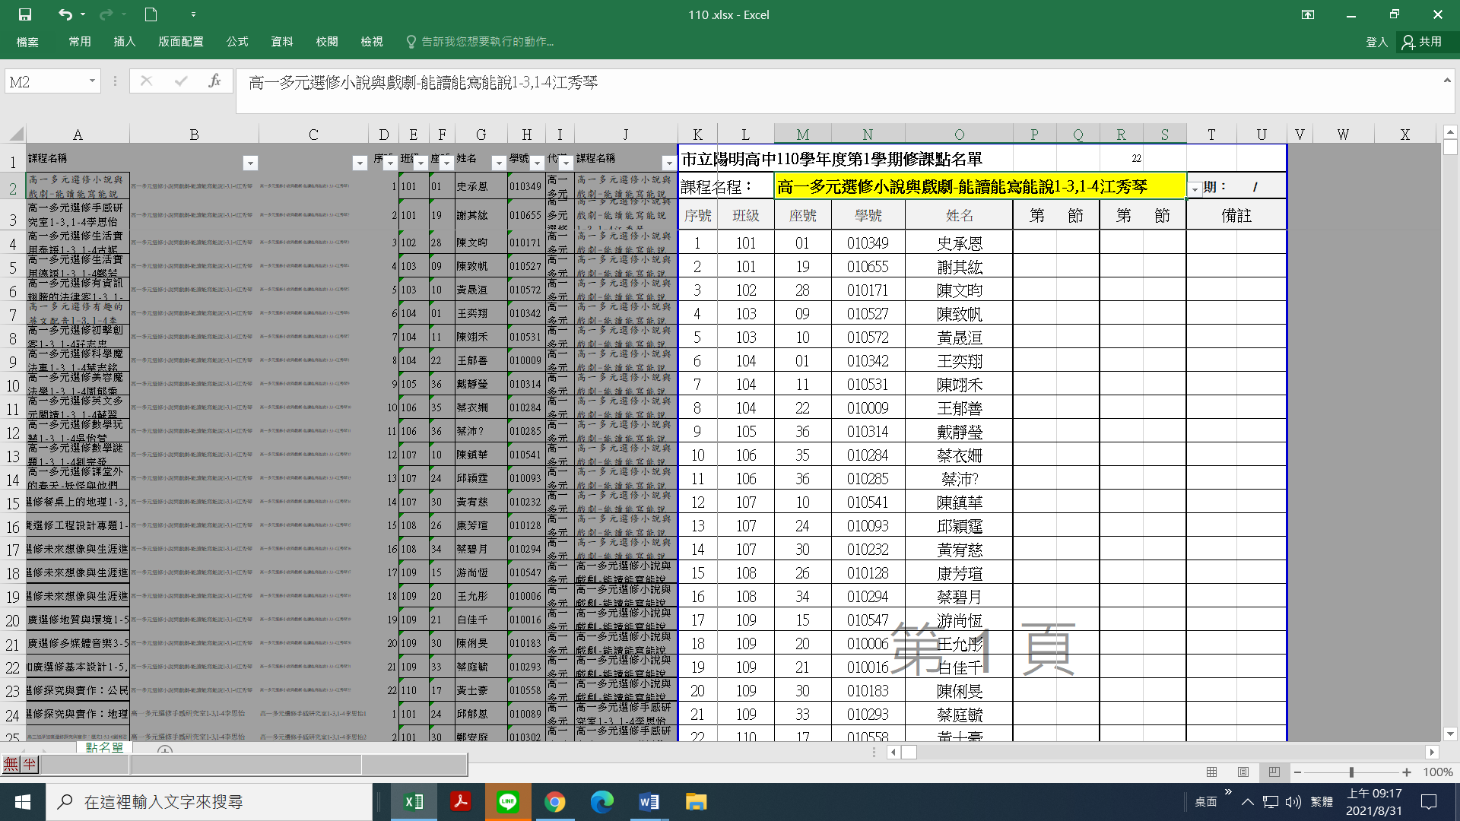
請老師於黃色欄下拉選取課程名稱

